Сумын ИТХ-ын Тэргүүлэгчдийн
2020 оны 09 сарын 28-ны ....тоот
тогтоолын хавсралт

ХӨДӨЛМӨРИЙН АЮУЛГҮЙ БАЙДАЛ ЭРҮҮЛ АХУЙН ОРЧНЫГ САЙЖРУУЛАХ
2020 ОНД ХЭРЭГЖҮҮЛЭХ ҮЙЛ АЖИЛЛАГААНЫ ТӨЛӨВЛӨГӨӨНИЙ ХЭРЭГЖИЛТИЙН ТОВЧОО

№ | Хөтөлбөр | Хэрэгжүүлэх арга хэмжээний тоо | Хэрэгжилт /хувиар/
 |  |  | 100% | 70% | 40% | Үнэлэх боломжгүй | Биелэлтийн дундаж хувь | Үнэлгээний оноо
1 | Хөдөлмөрийн аюулгүй байдал, эрүүл ахуйн хууль тогтоомжийг хэрэгжүүлэх хөтөлбөр төлөвлөгөөг боловсронгүй болгож, уялдаа холбоог сайжруулах үйл ажиллагааг хэрэгжүүлнэ. | 4 | 2 | 1 | 1 |  | 77,5% | 3,88
2 | Урьдчилан сэргийлэх арга хэмжээг аж ахуйн нэгж байгууллагын түвшинд зохион байгуулах, хууль тогтоомж, стандартын мөрдүүлэх | 4 | - |  | 2 | 2 | 40% | 2
3 | Хөдөлмөрийн аюулгүй байдал, эрүүл ахуйн чиглэлээр ажил олгогч, ажилчдын үүрэг, хариуцлагыг сайжруулж, ажилтнууд эрсдэлээр урьдчилан сэргийлэх, өөрсдийгөө болон бусдыг хамгаалах чадвар, дадлыг төлөвшүүлэх | 4 | 1 | 2 | - | 1 | 80% | 4
ДҮН |  | 12 | 3 | 3 | 3 | 3 | 70% | 3,5

ХӨДӨЛМӨРИЙН АЮУЛГҮЙ БАЙДАЛ ЭРҮҮЛ АХУЙН ОРЧНЫГ САЙЖРУУЛАХ
2020 ОНД ХЭРЭГЖҮҮЛЭХ ҮЙЛ АЖИЛЛАГААНЫ ТӨЛӨВЛӨГӨӨНИЙ ХЭРЭГЖИЛТ

Зорилго: Хөдөлмөрийн аюулгүй байдал, эрүүл ахуйн стандарт, хууль тогтоомжийн хэрэгжилтийг сайжруулах, эрсдэлгүй аюулгүй эрүүл ажлын байрны орчинг бүрдүүлэх, ажиллагсдад аюулгүй ажиллах зан үйл, соёлыг төлөвшүүлэх, ажилтнуудын эрүүл мэндийн хамгаалах, үйлчилгээний чанар хүртээмжийг сайжруулахад оршино.
№ | Хэрэгжүүлэх үйл ажиллагаа | Шалгуур үзүүлэлт | Хүрэх түвшин |  | Хэрэгжүүлэх хугацаа | Хэрэгжилт
Зорилт 1. Хөдөлмөрийн аюулгүй байдал, эрүүл ахуйн хууль тогтоомжийг хэрэгжүүлэх хөтөлбөр төлөвлөгөөг боловсронгүй болгож, уялдаа холбоог сайжруулах үйл ажиллагааг хэрэгжүүлнэ.
1.1 | Ажлын байр үйлдвэрлэлийн орчинд хөдөлмөрийн аюулгүй байдал, эрүүл ахуйн урьдчилан сэргийлэх үйл ажиллагааг тогтмол зохион байгуулж, сургалт сурталчилгааг тогтмолжуулах | Ажлын байрны аюул осол багассан байна. | Сургалтанд хамрагдсан ажиллагсдын мэдлэг мэдээлэл дээшилсэн байна. |  | Жилдээ | 2019 оны 05 дугаар сарын 15-16-ны хооронд 6 багийн нутаг дэвсгэр үйл ажиллагаа явуулж байгаа дэлгүүрүүдэд хөдөлмөрийн аюулгүй байдал, тог цахилгааны аюулгүй байдлын талаар нийт 12 дэлгүүрийн худалдагч нарт сургалт зохион байгуулсан.  2020 онд олон улсын хөдөлмөрийн байгууллагаас гаргасан “Ажлын байран дахь хүчирхийлэл, дарамтаас урьдчилан сэргийлцгээе” уриан доор “Хөдөлмөрийн аюулгүй байдал, эрүүл ахуйн сарын аян-2020” арга хэмжээг зохион байгуулж байгаатай уялдуулан постерийг Зуунмод сумын цахим хуудас болон ЗДТГ-ын ажилтан албан хаагчид интернэт орчинд түгээн ажиллаж байна.Аймгийн МХГ-ын улсын /ахлах/ байцаагчийн “Хөдөлмөрийн аюулгүй байдлыг ханган ажиллах тухай” зөвлөмжийг Зуунмод суманд үйл ажиллагаа явуулж байгаа ААНБ-уудад хүргэж бүртгэл хөтлөн ажиллаж байна.  ЗДТГ-ын жижүүр ажлын бус цагаар өөрийн санаачилгаар шинэлэг ажлын хүрээнд ажиллаж байгаад бэртсэн бөгөөд ЗДТГ-ын хамтын сангаас 50,000 төгрөг, ажилтан албан хаагчид хандив цуглуулж тусламж үзүүлсэн.  Тодорхой үр дүнд хүрсэн 70%
1.2 | Үйлдвэрлэлийн осол, мэргэжлээс шалтгаалах өвчний улмаас хөдөлмөрийн чадвараа бүрэн алдсан иргэдийн бүртгэл, судалгааг гаргах, түүнээс урьдчилан сэргийлэх арга хэмжээг авах | Ослыг бүртгэж ажилчдад танилцуулснаар дахин осол гарах нөхцөл байдлыг бууруулна | Үйлдвэрлэлийн осол, мэргэжлээс шалтгаалах өвчний эрсдэлгүй болсон байна |  | Жилдээ | 2020 оны 8 дугаар сарын байдлаар үйлдвэрлэлийн осол бүртгэгдээгүй байна. /АНЭ/  Үр дүнтэй 100%
1.3 | “Хөгжлийн бэрхшээлтэй хүний эрхийн тухай хууль”-ийн дагуу тусгай хэрэгслийн олгох замаар эрүүл мэндийн нөхөн сэргээх үйлчилгээг үзүүлэх | Нөхөн сэргээх үйлчилгээнд хамруулсан байна. | ХБИ-д эрүүл мэндийн нөхөн сэргээх үйлчилгээг авсан байна |  | Жилдээ | Гэрээр тусламж үйчилгээг 277 хүнд үзүүлсэнээс хөгжлийн бэрхшээлтэй 104 хүнд тусламж үйлчилгээ үзүүлж шаардлагатай арга хэмжээг тухай бүр авсан.  Хөгжлийн бэрхшээлтэй нийт 6-н багийн хэмжээнд 64 хүүхэд байгаагаас хагас жилийн байдлаар 14 хүүхдэд гэрээр туламж үйлчилгээ үзүүлсэн. Эцэг эх хүүхдээ асрах талаар мэргэжил арга зүйн зөвлөгөөг 14 хүүхдэд 27 удаа /давхардсан тоогоор/ үзүүлсэн.  Хөгжлийн бэрхшээлтэй хэвтрийн хүнийг 2догч хүндрэл үүсэхээс урьдчилан сэргийлэх зорилгоор хагас жилийн байдлаар 15хүнд 30 удаа 4 хүүхдэд 4 удаа байрлал сэлгэх талаар ар гэрийнхэнд зөвлөгөө өгч байрлал сольсон. Хөгжлийн бэрхшээлтэй хүний асаргаа сувилгааны талаар өрхийн гишүүд асран халамжлагчид заавар зөвлөмж 219удаа/ давхардсан тоогоор/ өгсөн.  Тодорхой үр дүнд хүрсэн 100%
1.4 | Аж ахуйн нэгж байгууллагад ХАБЭА-н тухайн хууль, үйлдвэрлэлийн осол, мэргэжилээс шалтгаалах өвчнөөс урьдчилан сэргийлэх сургалт, сурталчилгааг зохион байгуулах | Сургалт зохион байгуулагдсан байна. | Ажилтнууд мэдлэг мэдээлэлтэй болсон байна. |  | 6-р сард | Аймгийн МХГ-ын улсын /ахлах/ байцаагчийн “Хөдөлмөрийн аюулгүй байдлыг ханган ажиллах тухай” зөвлөмжийг Зуунмод суманд үйл ажиллагаа явуулж байгаа ААНБ-уудад хүргэж бүртгэл хөтлөн ажиллаж байна.  ЗДТГ-аас ажлын хэсэг гаран сургууль, цэцэрлэгийн үйл ажиллагаа эхлэх гэж байгаатай холбогдуулан covid-19-ын үед ажиллах заавар, зөвлөмжийг өгч, аюулгүй байдлыг хэрхэн хангаж ажиллах талаар зааварчилгаа өгч ажилласан.  Эрчимжүүлэх  шаардлагатай 40%
Зорилт 2. Урьдчилан сэргийлэх арга хэмжээг аж ахуйн нэгж байгууллагын түвшинд зохион байгуулах, хууль тогтоомж, стандартын мөрдүүлэх
2.1 | Хүүхэд, өсвөр насныханд аюулгүй ажиллаж амьдрах барил, зан үйл соёлыг эзэмшүүлж, төлөвшүүлэх ажлыг ЕБС, МСҮТ-тэй хамтран зохион байгуулах | Сургалтууд зохион байгуулагдсан байна |  | Хүүхэд, өсвөр насныхны эрүүл аюулгүй ажиллаж амьдрах ойлголттой болсон байна | 10-р сард | Хугацаа болоогүй
2.2 | Хүүхдийн тэвчишгүй хөдөлмөрийг бууруулах чиглэлээр сургалт хийх | Судалгааны мэдээллийн сантай болсон байна. |  | Хүүхдийн хөдөлмөр буурсан байна | 5-р сард | Хурдан морь унаж байгаа126 хүүхдийн эцэг эх, морь уяач нарт унаач хүүхдийн даатгалын талаар мэдээлэл хүргэж, хурдан морь унаач болон эцэг эх, асран хамгаалагч, уяач нартай аюулгүй байдлын гэрээг хийж унаач хүүхдүүдэд ГБХЗХГ-тай хамтран амны хаалтыг тараасан.  Хурдан морь унаач 107 хүүхдийн судалгааг гаргасан.  Эрчимжүүлэх  шаардлагатай 40%
2.3 | ХАА-н салбарт ажиллагсад болон хувиараа хөдөлмөр эрхлэгч, жижиг дунд үйлдвэрлэл эрхлэгчдэд хөдөлмөрийн аюулгүй байдал, эрүүл ахуйн талаарх мэдлэг олгох сургалт, сурталчилгааг явуулах, мэдээлэл хүргэх | Сургалт сурталчилгаа явуулсан байна. |  | ХАБЭА-н талаарх мэдлэг мэдээлэл дээшилсэн байна. | 6-7 сард | Аймгийн МХГ-ын улсын /ахлах/ байцаагчийн “Хөдөлмөрийн аюулгүй байдлыг ханган ажиллах тухай” зөвлөмжийг Зуунмод суманд үйл ажиллагаа явуулж байгаа ААНБ-уудад /21 дэлгүүр, худалдааны төв/ хүргэж бүртгэл хөтлөн ажиллаж байна.  Эрчимжүүлэх  шаардлагатай 40%
2.4 | Ажлын байрны эрсдэлийн үнэлгээг хийлгэж, эрсдэл өндөртэй ажлын байрны жагсаалт гарган, болзошгүй осол, гэмтлээс урьдчилан сэргийлэх арга хэмжээг зохион байгуулна | Ажлын байрны эрсдэлийн үнэлгээ хийлгэсэн байна |  | Ажлын байрны эрсдэл буурсан байна | 11 сард | Хугацаа болоогүй.
Зорилт 3. Хөдөлмөрийн аюулгүй байдал, эрүүл ахуйн чиглэлээр ажил олгогч, ажилчдын үүрэг, хариуцлагыг сайжруулж, ажилтнууд эрсдэлээр урьдчилан сэргийлэх, өөрсдийгөө болон бусдыг хамгаалах чадвар, дадлыг төлөвшүүлэх
3.1 | Хөдөлмөрийн аюулгүй байдал, эрүүл ахуйн төлөвлөгөө боловсруулж, хэрэгжилтийг ханган ажиллах | ААН төлөвлөгөөтэй болсон байна. |  | Төлөвлөгөөний дагуу үйл ажиллагаа хэрэгжүүлсэн байна. | Жилдээ | 3 зорилт 12 хэрэгжүүлэх арга хэмжээтэй төлөвлөгөө боловсруулан хэрэгжилтийн тооцон ажиллаж байна  Тодорхой үр дүнд  хүрсэн 70%
3.2 | Ажилтны түр амарч, хооллох эрүүл ахуйн шаардлага хангасан өрөөтэй болох, ажилтны стресс тайлах, чийрэгжүүлэх, дасгал хөдөлгөөн хийх өрөө танхимтай болох хөдөлгөөнийг өрнүүлэх | Өрөөтөй болсон байна. Хөдөлгөөн өрнүүлэх |  | Өөрөөг тохижуулах, чийрэгжүүлэх өрөө танхимтай болсон байх | 7-р сард | Зуунмод сумын Засаг даргын тамгын газрын интернэт мэдээллийн /хуучнаар/ өрөөг ажилчидын өдрийн цай уух, амрах өрөө болгон тохижуулсан.  Тодорхой үр дүнд  хүрсэн 70%
3.3 | Эрсдэлээс урьдчилан сэргийлэх дохио санамж, анхаааруулга, тэмдэг тэмдэглэгээ хийх. | Аюул эрсдэлгүй ажлын байр бий болно. |  | Эрсдэлгүй байна. | 11-р сард | Зуунмод суманд үйл ажиллагаа явуулдаг сургууль, цэцэрлэг орчмын аюулгүйн бүс тогтоож явган хүний гарц тэмдэг, тэмдэглэгээг сайжруулсан.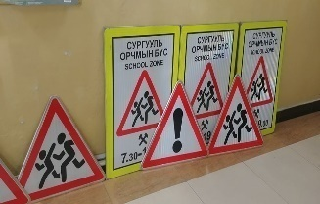  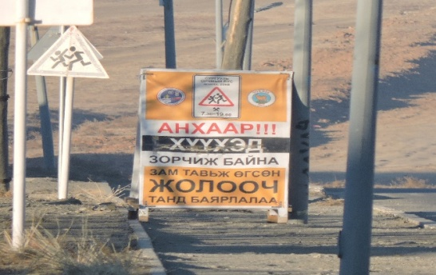  Төв аймаг дахь Цагдаагийн газар, Зуунмод сумын ГХУСАЗЗ, Гэр бүл, хүүхэд, залуучуудын хөгжлийн газартай хамтран “Аюулгүй орчин” хэсэгчилсэн арга хэмжээний хүрээнд Хүүхдийн тоглоомын талбайн MNS 675:2019 стандартын хэрэгжилтийг хангах зорилгоор хяналт шалгалтыг Зуунмод сумын 6 багийн нутаг дэвсгэрийн 43 тоглоомын талбайг шалгаж 8 тоглоомын газрын 11 зөрчилд хугацаатай Албан мэдэгдэл хүргүүлэн ажиллалаа.  Хугацаа болоогүй
3.4 | ЗДТГ-н ажилтан албан хаагчдыг эрүүл мэндийн үзлэгт хамруулах | Эрүүл мэндийн үзлэгт хамрагдсан байна |  | Үзлэгт хамрагдаж, эмчилгээ хийгдсэн байна. | Жилдээ | “Баруун Зуунмод” ББН Өрхийн ЭМТ-ийн эмч, сувилагч нар 2020.08.10-аас 14-ний хооронд Төв аймгийн, Зуунмод сумын нутаг дэвсгэр дэх нийт 43 байгууллагын 1194 хүнд урьдчилан сэргийлэх үзлэг (артерийн даралт, сахар, жин, өндөр, хөхний үзлэг, эсийн шинжилгээ, дох, тэмбүү, в, с) хийсэн.  Тодорхой үр дүнд  хүрсэн 100%

ЗУУНМОД СУМЫН ИТХ-ЫН ТЭРГҮҮЛЭГЧИД

Осол гэмтлийн мэдээ /АНЭ/

 | Сар |  | 2019 он | 2020 оны эхний 8-н сарын байдлаар
Осол гэмтлийн өвчлөл | Осол гэмтлийн өвчлөл-Бүгд |  | 587 | 312
 | Хүйс | Эрэгтэй | 347 | 168
 |  | Эмэгтэй | 240 | 144
 | Ослын үеийн байдал | Согтууруулах ундаа хэрэглэсэн | 39 | 28
 |  | Мансууруулах бодис хэрэглэсэн | 0 | 0
 | Осол гэмтлийн шалтгаан | Зам тээврийн осол/\/00-\/99/ | 74 | 37
 |  | Бүх төрлийн уналтМ/00-M/19/ | 374 | 156
 |  | Амьгүй механик хүчинд өртөхW/20- W/49/ | 84 | 77
 |  | Амьтай механик хүчинд өртөхW/50-W/64/ | 7 | 5
 |  | Усанд унаж живэхW/65-W/74/ | 0 | 0
 |  | Амьсгал боох аюултай бусад осол W/75-W/84/ | 0 | 0
 |  | Түлэгдэлт W/85-Х19/ | 15 | 18
 |  | Хорт амьтан ургамалд өртөх /X20-Х29/ | 1 | 0
 |  | Байгалийн хүчинд өртөх /Х30-Х39/ | 1 | 1
 |  | Санамсаргүй хордох, хорт бодист өртөх /Х40-Х49/ | 0 | 1
 |  | Хэт ачаалал, аялал зүдрэх /X50-Х57/ | 0 | 0
 |  | Бусад болон тодорхойгүй гадны хучин зуйлд өртөх /Х58-Х59/ | 0 | 0
 |  | Амиа хорлохыг завдах /Х60-Х84/ | 0 | 1
 |  | Хүчирхийлэл /Х85-Ү09/ | 31 | 16

Албан байгууллагуудад хийсэн эрүүл мэндийн үзлэг, шинжилгээ

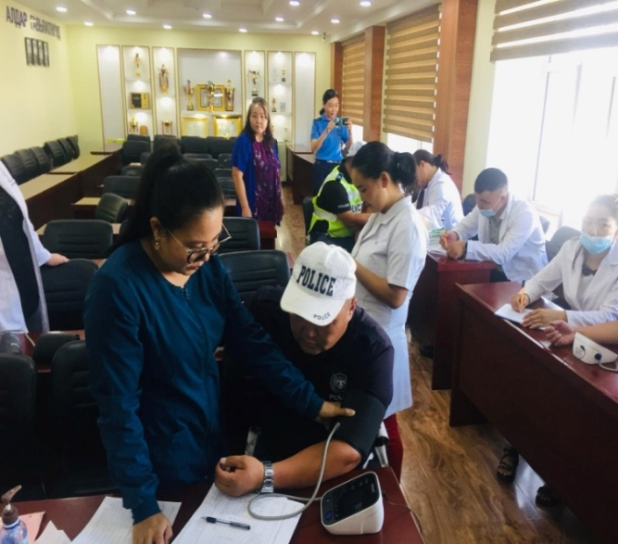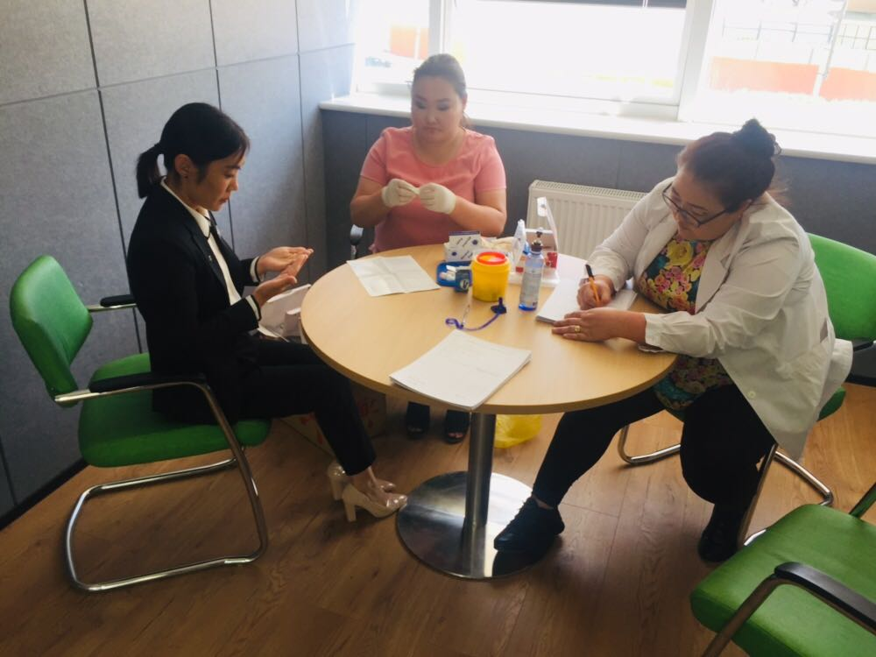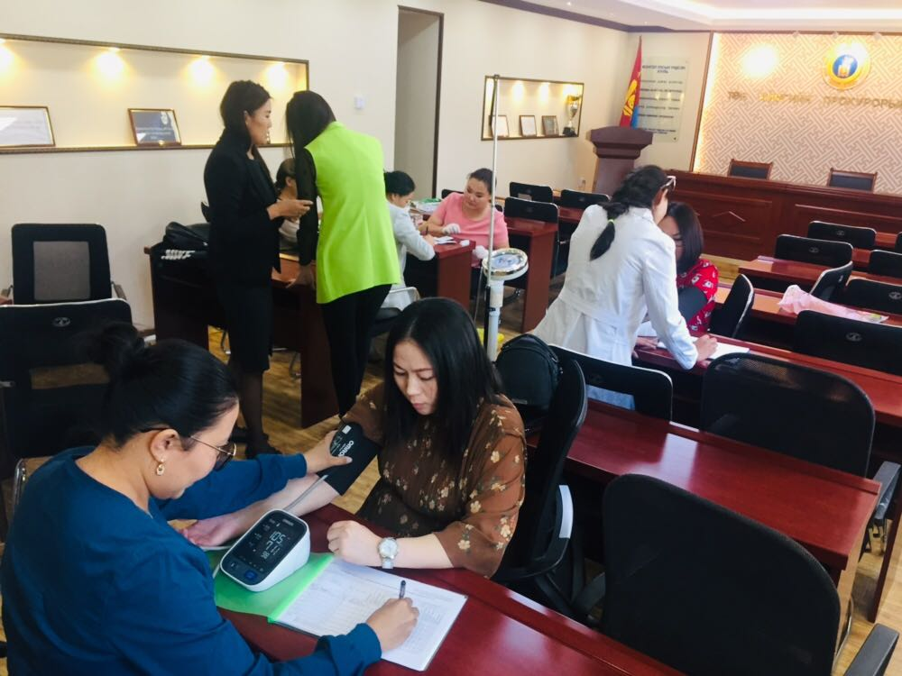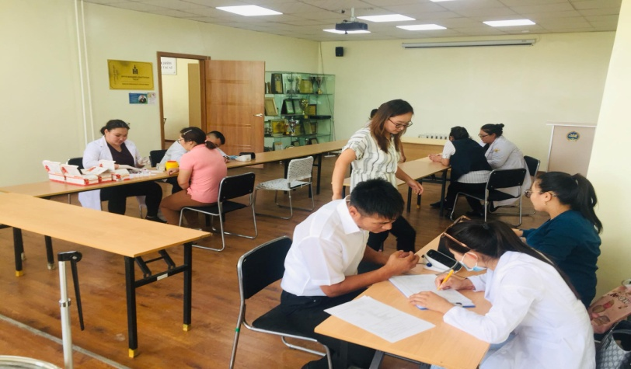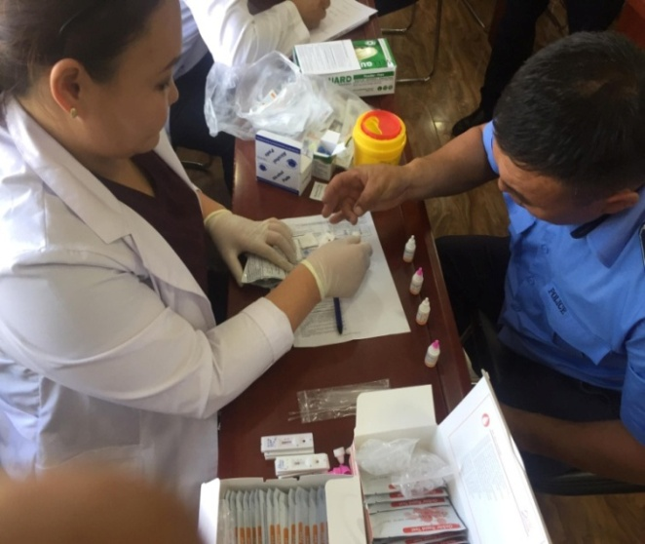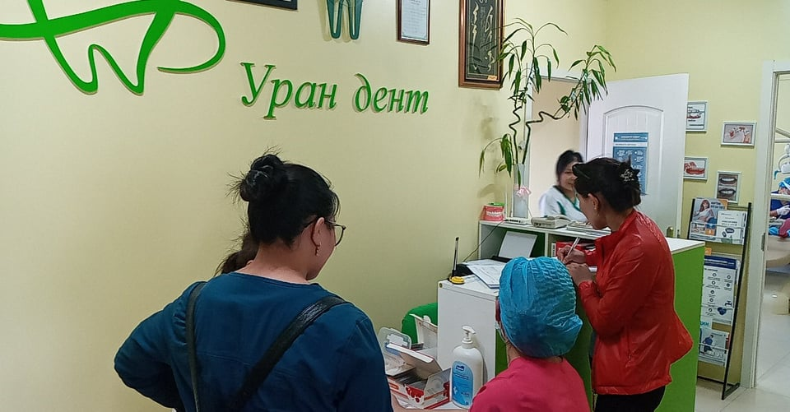

Эрт илрүүлгийн үзлэг хийх цагийн хуваарь

№ | Байгууллагууд | Хугацаа | “Баруун Зуунмод” ББН Өрхийн ЭМТ-ийн эмч, эмнэлэгийн ажиллагсад
1 | Төв аймгийн авто тээврийн төв | 2020.08.10
2 | Хүнс хөдөө аж ахуй | 2020.08.10
3 | Аймгийн музей | 2020.08.10
4 | Газрын харилцаа, барилга хот байгуулалтын газар | 2020.08.10
5 | Төв аймгийн нийгмийн даатгалын хэлтэс | 2020.08.10
6 | Эрүүл мэндийн газар | 2020.08.10
7 | Цагдаагийн газар | 2020.08.10
8 | Мэргэжлийн хяналт | 2020.08.10
9 | Шүүх шинжилгээний алба | 2020.08.11
10 | Аймгийн нэгдсэн эмнэлэг | 2020.08.11
11 | Татварын хэлтэс | 2020.08.11
12 | Онцгой байдлын газар | 2020.08.11
13 | Монгол туургатан театр | 2020.08.11
14 | Аймгийн шүүх | 2020.08.11
15 | Хөдөлмөр халамж үйлчилгээний газар | 2020.08.11
16 | Тагнуулын хэлтэс | 2020.08.11
17 | Биеийн тамир, спортын газар | 2020.08.12
18 | Шүүхийн шийдвэр гүйцэтгэх алба | 2020.08.12
19 | Насан туршийн боловсролын төв | 2020.08.12
20 | Төв чандмань ДЭХГ | 2020.08.12
21 | Солонго цогцолбор | 2020.08.12
22 | Санхүүгийн алба, Аудитын алба | 2020.08.12
23 | Улсын бүртгэлийн төв аймаг дахь хэлтэс | 2020.08.12
24 | Хот тохижуулах | 2020.08.12
25 | Орон нутгийн өмчийн газар | 2020.08.13
26 | Статистикийн хэлтэс | 2020.08.13
27 | Прокурор | 2020.08.13
28 | Төв АЗЗА | 2020.08.13
29 | Хууль зүйн туслалцааны төв | 2020.08.13
30 | Мэдээлэл холбооны сүлжээ ТӨК | 2020.08.13
31 | Монгол шуудан | 2020.08.13
32 | Улаан загалмай | 2020.08.13
33 | Хүүхдийн сувилгаа чийрэгжүүлэлтийн төв | 2020.08.14
34 | Байгаль орчин, аялал жуулчлалын газар | 2020.08.14
35 | Төрийн аудитын газар | 2020.08.14
36 | Нийтийн номын сан | 2020.08.14
37 | Боловсрол, соёл урлагийн газар | 2020.08.14
38 | Стандарт хэмжилзүйн хэлтэс | 2020.08.14
39 | Гэр бүл хүүхэд залуучуудын хөгжлийн газар | 2020.08.14
40 | Мал эмнэлэг | 2020.08.14

